*Технологическая карта интегрированного занятия по ФЭМП с элементами драматизации*

*в подготовительной группе «Спасаем Колобка»*

**Образовательные области**: «Речевое развитие», «Познавательное развитие», «Социально - коммуникативное развитие»

**Тема занятия:** «Спасаем Колобка»

**Возрастная группа:** подготовительная к школе (6-7 лет)

**Цель занятия:** ознакомление с понятием «арифметическая задача», через решение задач-драматизаций

**Задачи занятия:**

*Образовательные:* Учить составлять, и решать простые арифметические задачи на сложение.

*Развивающие:* Развивать умение выстраивать события в логической последовательности.

*Воспитательные:* Воспитывать умение слушать воспитателя; понимать учебную задачу и выполнять ее самостоятельно.

**Дополнительные задачи:** Закреплять умение считать в пределах 10; закреплять умение сравнивать множества предметов, уравнивать их. Развивать логическое мышление, память, воображение. Развивать приемы умственных действий, речь, быстроту реакции, познавательный интерес. Воспитывать самостоятельность, желание прийти на помощь в трудную минуту, чувство сопереживания.

**Словарная работа:** задача, условие, вопрос, решение, ответ.

**Планируемый результат занятия**: составляют и решают задачи-драматизации, выделяют структурные части задачи, формулируют полный ответ

**Методы обучения:** Словесный:беседа, инструкция, объяснение, поощрение, художественное слово. Наглядный: демонстрация, показ образца действий, иллюстрации. Практический: создание проблемной ситуации, упражнение.

**Подготовительная работа:** Чтение сказки «Колобок», драматизация сказки. Подготовка демонстрационного и раздаточного материала.

**Материалы и оборудование:** Кукла би-ба-бо сорока. Картинки с изображением сказочных героев: колобок, заяц, волк, медведь, лиса. Палочки Кьюзенера со схемами. Плоскостные картинки: ведро и рыбки. Раздаточный материал «цифры и знаки арифметических действий», «булочки и баранки».

|  |  |  |  |  |  |  |
| --- | --- | --- | --- | --- | --- | --- |
| № | Этапы | Задачи этапа | Деятельность педагога | Методы, формы, приемы | Предполагаемая деятельность детей | Планируемые результаты |
| 1. | Организационно – мотивационный этап | Замотивировать детей предстоящей деятельностью | Все друг к другу повернулись,  Все друг другу улыбнулись.  Повернулись и ко мне  Улыбнулись - ка и мне.  Вы готовы заниматься?  - Здорово! Теперь, благодаря вашим улыбкам, наш день обязательно будет хорошим, принесет нам много нового и интересного, например, встречу со сказкой.  - В сказке может все случиться  Наша сказка впереди.  *Раздаётся стук в дверь.*  Сказка в двери к нам стучится!  Скажем сказке «Заходи!»  *Заношу в группу куклу би-ба-бо сороку у неё в клюве послание.* | Словесный  Художественное слово | Дети стоят в кругу на ковре. Выполняют действия по тексту приветствия.  *- Да, готовы заниматься. Очень будем мы стараться!* | Дети смотивированы на предстоящую деятельность. |
| 2. | Основной этап | | | | | |
| 2.1 | Этап постановки проблемы | Подготовить детей к восприятию предстоящей информации, выполнению предстоящих заданий | - Вы знаете, что это за птица?  - Говорят, что она везде летаем, всё знает, на своём длинном хвосте приносит новости. Вот и сегодня она нам принесла какое-то послание. Давайте прочитаем.  - От бабушки ушёл. От дедушки ушёл. Попал в беду. Спасите!  - Подписи нет. Видно, кто-то очень спешил. Вы не знаете, от кого принесла сорока эту записку?  - Дети, кто хочет помочь нашему другу? Тогда отправляемся в путь.  **Физкультминутка:**  Дети по лесу гуляли,  За природой наблюдали  Вверх на солнце посмотрели  И их лучики согрели  Вдруг на встречу волк идет  Хитро смотрит, спинку гнет  Мы волчишку обхитрим  На носочках побежим  Отдохнули, порезвились  И на стулья опустились. | Проблемная ситуация, вопросы к детям  Показ образца действий | *- Сорока*  *- от Колобка*  Ответы детей  шагают на месте  ладонь к глазам  тянут руки вверх  обнимают себя  крадутся  выгибают спинку  бег на носочках  садятся за столы | Дети готовы к получению информации  Дети отдохнули, расслабились, приготовились к продолжению деятельности. |
| 2.2 | Этап ознакомления с материалом | Решить ряд поставленных задач | - Вы помните, чем закончилась сказка «Колобок»?  - Ой, как мне жалко Колобка, а вам? Сказки должны заканчиваться добром, как же исправить эту? Как спасти Колобка? Я думаю нам нужно идти по следу Колобка, и если будет нужно помочь ему. И сейчас мы с вами окажемся в сказке «Колобок», но не простой, а математической. Вы готовы пройти все испытания?  - Вспомним начало сказки: Жили-были старик со старухой. Вот и просит старик:  - Испеки мне, старуха, колобок.  Старуха наскребла муки, замесила тесто на сметане, скатала колобок, изжарила его в масле и положила на окно остудиться.  *Показ картинки Колобка.*  - Что было дальше? | Словесный, наглядный, практический. | Ответы детей  Ответы детей | Получение и обобщение информации по теме. |
| 2.3 | Этап практического решения проблемы | Формировать интерес к решению арифметических задач | *На доске рисунок следов зайца.*  - Дети, какой зверёк оставил эти следы? А вот и он сам. Скорее к нему.  *Показ картинки Зайца.*  - Здравствуйте, уважаемый Заяц. Скажите, пожалуйста, не проходил ли здесь наш друг, Колобок?  - Да, дети, был здесь Колобок. Зайчик поможет нам, но и мы давайте поможем ему загадки отгадать.  **Игра «Нарисуй предмет»**  **(палочки Кьюзенера)**  - Сейчас мы загадает загадки, а вам нужно из палочек выложить предметы-отгадки.  - На Новый год ей каждый рад,  Хотя колюч её наряд.  - Весь Антошка — шляпка да ножка.  Дождь пойдёт — он подрастёт.  - У родителей и деток  Вся одежда из монеток  - Молодцы, с этим заданием справились.  - Дети, Зайчик благодарит нас и говорит, что Колобок отправился к Волку. Вперёд.  *Выставляю картинку Волка.*  - Здравствуйте, уважаемый Волк! Не встречали ли вы нашего друга, Колобка?  - Да, был здесь наш друг. Поможет нам Волк, но и мы должны помочь ему.  - Хотел Волк, к школе подготовиться, достал учебник, но ни одной задачки решить не смог.  - Ребята, а вы знаете, что такое задача? Вот послушайте:  «У Волка в ведре 4 рыбки, еще 2 рыбки он поймал в речке. Сколько рыбок у Волка в ведре?»  - Вот мы и составили задачу. Давайте повторим ее и отделим то, что мы знаем от того, что мы не знаем. Что же мы знаем?  - Правильно - это мы знаем. Это условие задачи.  - Какой вопрос в нашей задаче, о чем в ней спрашивается?  - Этого мы не знаем. Это то, что надо узнать. Это вопрос задачи.  - Чтобы узнать, сколько у Волка рыбок, что нужно сделать?  - Верно, сложить 4 и 2. Это решение задачи.  - Решить задачу, значит ответить на её вопрос. Полученный результат и есть ответ задачи: У нашего Волка 6 рыбок.  - А теперь чтобы Волк не забыл, мы ещё раз повторим, что такое:  -Условие…  - Вопрос….  - Решение….  - Ответ……  - Итак, задача - это такое математическое задание, в котором есть условие, вопрос, можно составить решение и получить ответ.  - Колобок отправился к Медведю.  - Но перед тем как продолжить путешествие предлагаю дать отдохнуть вашим глазкам.  **Гимнастика для глаз**  Осень по опушке краски разводила,  По листве тихонько кистью поводила.  (Круговые движения глазами: налево-вверх-направо-вниз-вправо-вверх-влево-вниз)  Пожелтел орешник, и зарделись клены,  (Посмотреть влево – вправо)  В пурпуре осинки, только дуб зеленый.  (Посмотреть вверх – вниз)  Утешает осень: не жалейте лета,  Посмотрите – осень в золото одета!  (Зажмурить глаза, потом поморгать 10 раз)  - Здравствуйте, уважаемый Медведь. Скажите, пожалуйста, не проходил ли здесь наш друг, Колобок?  - Да, дети, был здесь Колобок. Медведь поможет нам, но и мы давайте поможем ему.  - На полянке играли 3 медвежонка. К ним прибежали 2 бельчонка. Сколько животных стало на полянке?  - Прежде, чем решать задачу, давайте повторим условие, сформулируем вопрос, а потом составим решение и назовем ответ.  - Какое условие у задачи?  - О чем в ней спрашивается?  - Какое составим решение?  - Вы это решение можете выложить из цифр, которые есть у вас на столе, а Саша запишет решение на доске.  *Медведь благодарит детей и отправляет их к Лисе.*  *Выставляю картинку Лисы.*  - Ах ты, рыжая плутовка,  Прячешь Колобка ты ловко,  Всё равно его найдём,  От беды его спасём.  - Дети, Лисичка ждёт гостей, напекла булочек и баранок, напекла много и задумалась, а всем ли гостям хватит поровну? Поэтому-то она и спрятала нашего мучного сладкого Колобка. Давайте поможем Лисе, сравним количество баранок и булочек.  - Мы справились с заданием. Лиса отпустила Колобка (*выставляется фигурка*).  - Благодаря нашей помощи Колобок ушел от Зайца, Волка, Медведя и Лисы. Колобок вернулся домой. | Словесный, наглядный, практический. | *- Заяц*  *- Ёлка*  *-Гриб*  *- Рыба*  *Ответы детей*  *У Волка в ведре 4 рыбки, еще 2 рыбки он поймал в речке.*  *- Сколько рыбок у Волка в ведре?*  *Сложить 4 и 2*  *- то, что уже известно в задаче*  *- то, о чём спрашивается, что нужно найти*  *- что нужно сделать, чтобы ответить на вопрос задачи*  *- полученный результат*  Ответы детей  Сравнивают попарно, уравнивают множества | Дети проявляют интерес к решению арифметических задач.  Дети умеют «записывать» задачу с помощью знаков и цифр. |
| 3. | Заключительный этап | Продолжать формировать умение анализировать процесс и результат образовательной деятельности, формулировать вывод. | - Ну, вот наш Колобок вернулся домой целым и невредимым.  - Трудно было помогать Колобку?  - Какое задание было интересным?  - А самым трудным?  - А я рада тому, что мои ребята оказались добрыми, отзывчивыми и как настоящие друзья помогли Колобку. | Беседа, поощрение | Отвечают на вопросы, слушают друг друга, выражают собственные чувства и мысли. | Составляют и решают задачи-драматизации, выделяют структурные части задачи, формулируют полный ответ |

 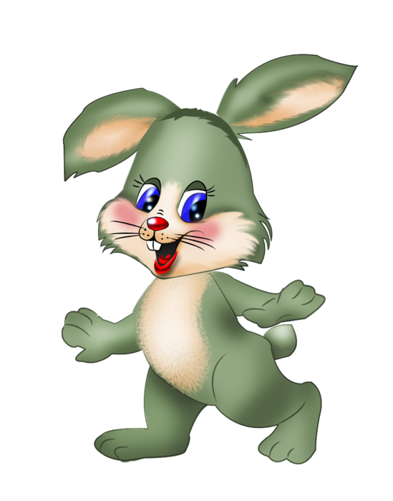  

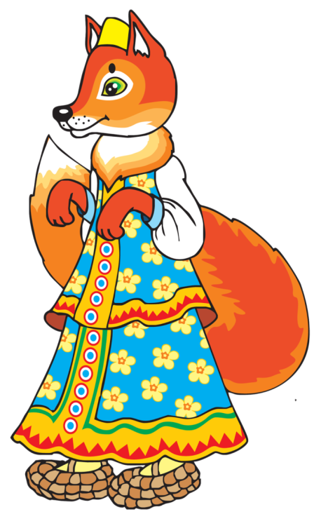 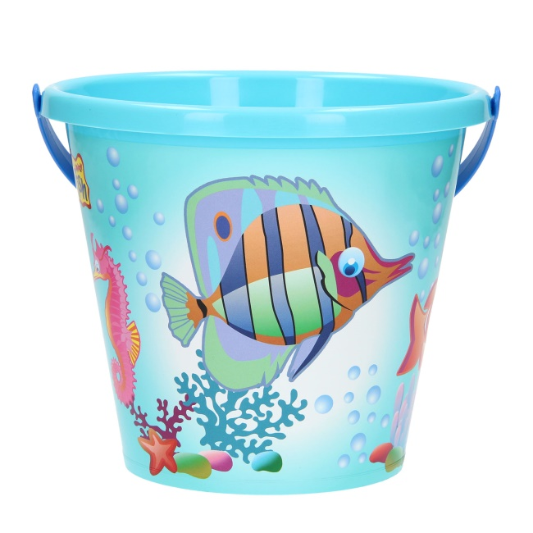 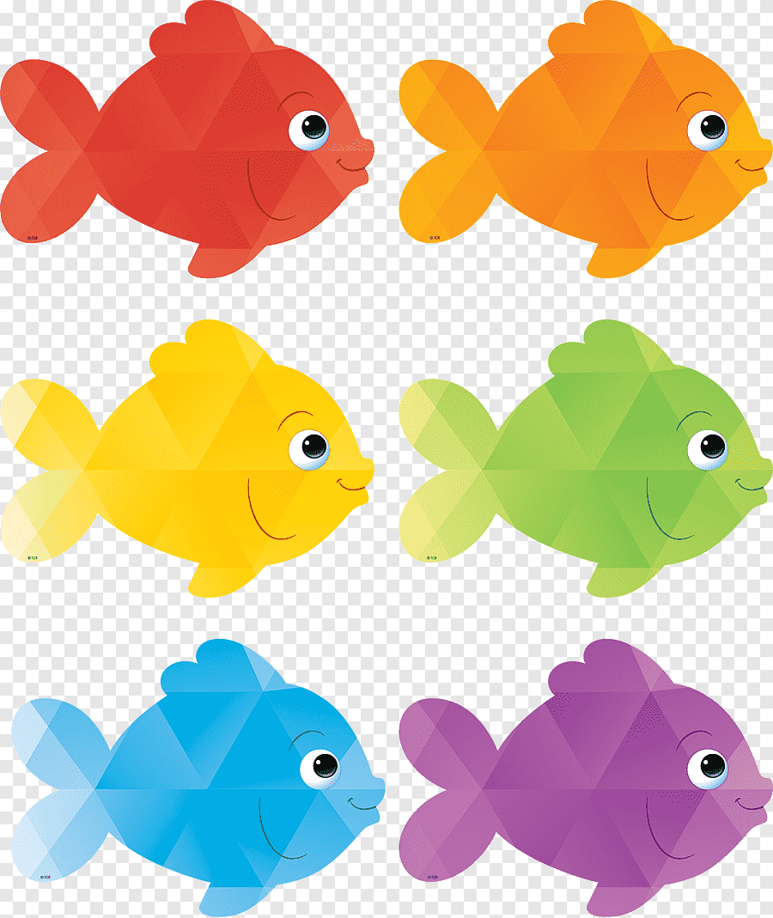

 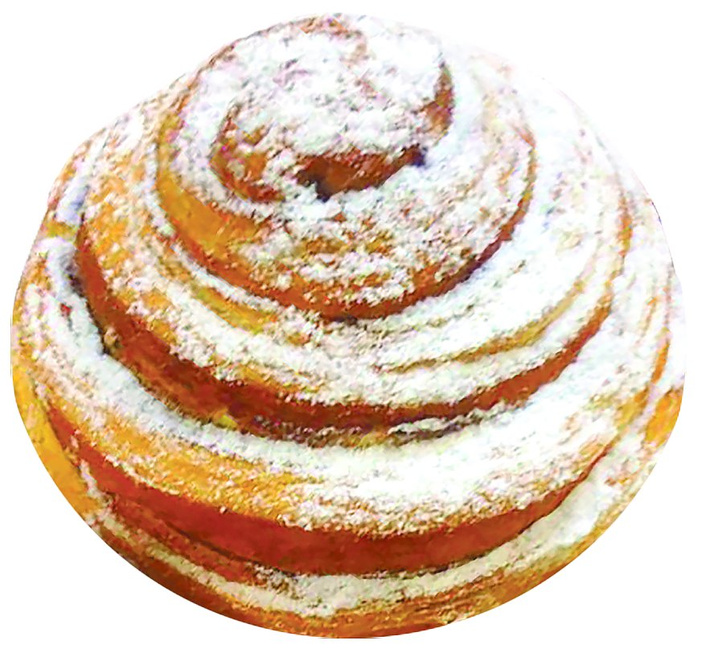

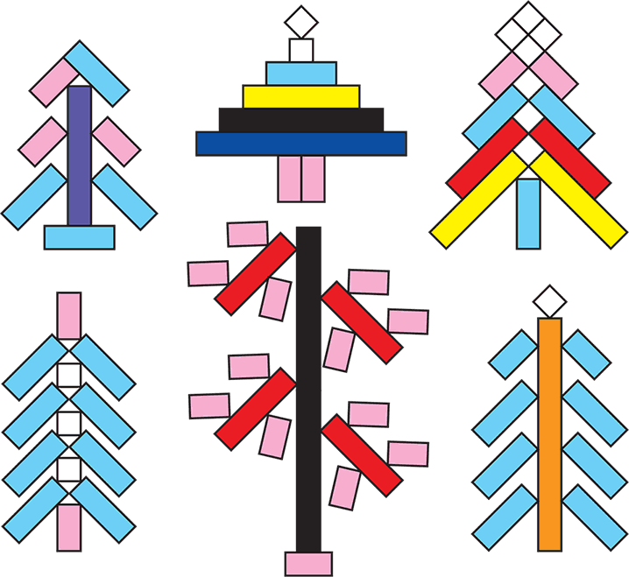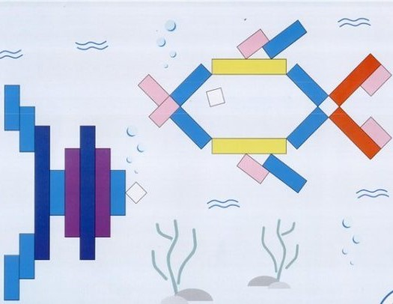 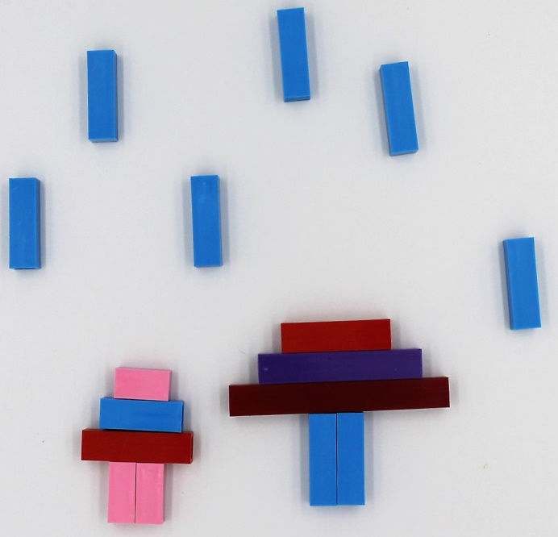

ЁЛКА РЫБА ГРИБ